Министерство образования и науки Российской Федерации

Севастопольский государственный университет

Институт информационных технологий

Кафедра ИС

ОТЧЁТ

по лабораторной работе №4

СОЗДАНИЕ ПРОТОТИПА ИНТЕРФЕЙСА И ЕГО ТЕСТИРОВАНИЕ

Выполнил:

ст. гр. ИС/б-21-2-о

Мельничук В. В.

Проверил:

Севастополь

2024

**Цель работы**

Приобретение умений по формированию электронного прототипа – демонстрационного ролика интерфейса. Приобретение практических навыков по созданию тестовых заданий. Закрепление теоретических знаний и приобретение практических навыков по проведению тестирования интерфейса.

**Ход работы**

3.1. Была собрана полная схема приложения.

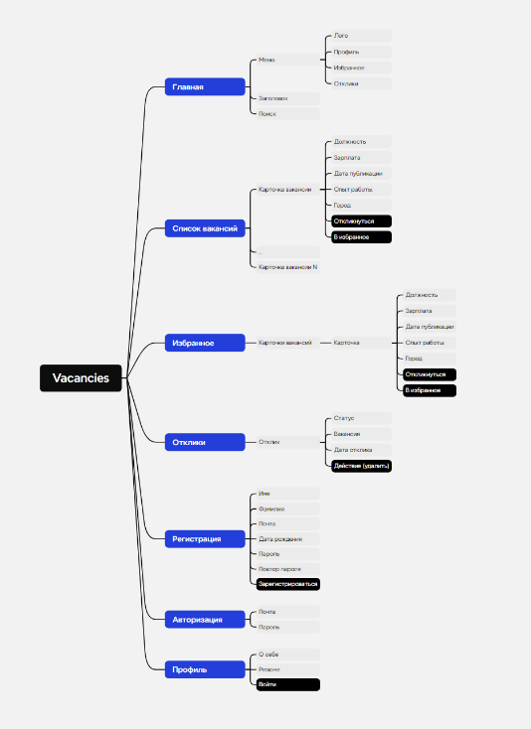

Рисунок 1 – Схема сайта

3.2. Выполнена проверка соответствия структуры полной схемы и последовательностей действий, описанных в пользовательских сценариях.

Несоответствий не выявлены.

3.3. Были выделены различные состояния отдельных экранных форм, в которых могут находиться формы в процессе взаимодействия пользователя с приложением. Сформирован интерактивный прототип для просмотра состояний отдельных экранных форм.

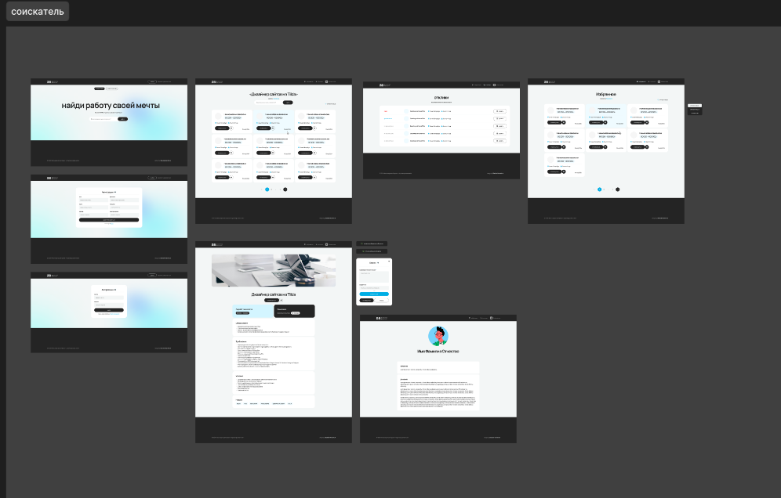Рисунок 2 – Прототип сайта

3.4. Были сформированы тестовые задания исходя из пользовательских сценариев. Проверены по тестовым заданиям соответствие последовательностей переходов между слайдами и последовательностей действий, описанных в пользовательских сценариях.

**Сценарий 1:** Иван Иванович ищет работу в сфере IT

Проверить, работает ли сложный поиск на платформе агрегатора вакансий.

Проверить, можно ли использовать сортировку для поиска вакансий, соответствующих его навыкам и желаемой зарплате.

Проверить, можно ли выбрать подходящую вакансию из списка.

Проверьте, можно ли отправить свое резюме и сопроводительное письмо.

Проверить, сохраняется ли информация о вакансии в профиле пользователя после отправки отклика.

**Сценарий 2:** Мария Петровна активно ищет работу в области маркетинга

Проверить, можно ли выбрать интересующую вакансию из списка на агрегаторе вакансий.

Проверить, можно ли просмотреть подробную информацию о вакансии.

Проверить, можно ли добавить вакансию в избранное.

Проверить, можно ли распечатать детали вакансии.

**Сценарий 3:** Алексей Алексеевич, рекрутер в крупной IT-компании

Проверить, можно ли опубликовать новую вакансию на агрегаторе вакансий.

Проверить, можно ли ввести данные о вакансии, включая требования к кандидатам и условия работы.

Проверить, можно ли просмотреть отклики соискателей после публикации вакансии.

Проверить, можно ли выбрать подходящих кандидатов и добавить их в список для собеседования.

**Сценарий 4:** Елена Владимировна, HR-менеджер

Проверить, можно ли просмотреть отклики на опубликованные вакансии.

Проверить, можно ли выполнить поиск подходящих кандидатов, используя сложный поиск по базе резюме.

Проверить, можно ли распечатать резюме выбранных кандидатов.

Проверить, можно ли отредактировать информацию о вакансии при необходимости и сохранить изменения.

Несоответствия не выявлены.

3.5 Были определены задачи тестирования, зафиксировать количественные оценки качества разрабатываемого интерфейса.

Задачи тестирования:

Функциональное тестирование: проверить, работу функций интерфейса на ожидание пользователя. Включает в себя все основные функции, такие как поиск вакансий, просмотр деталей вакансии, добавление в избранное, отправка откликов и т.д.

Тестирование производительности: Проверьте, насколько быстро интерфейс отвечает на запросы пользователя. Включает в себя время загрузки страницы, время отклика на запросы пользователя и т.д. (т.к. интерфейс и его интерактивный прототип спроектирован в Figma время отклика и скорость загрузки замерить нельзя).

Тестирование юзабилити: на сколько легко пользователю взаимодействовать с интерфейсом. Включат в себя оценку навигации, дизайна, доступности и т.д.

После проведения тщательного тестирования вашего интерфейса, я рад сообщить, что все функции работают отлично и соответствуют ожиданиям пользователя.

Тестирование юзабилити: Интерфейс был легким и интуитивно понятным для использования. Навигация была плавной, а дизайн оказался чистым и привлекательным. Доступность также была на высоком уровне, с учетом различных типов пользователей. Интерфейс успешно прошел все тесты, и я могу подтвердить, что он обеспечивает высокое качество пользовательского опыта. Отличная работа!

Количественные оценки качества:

Время отклика: Измерить, сколько времени требуется для ответа интерфейса на запросы пользователя.

Скорость отклика составила 0.5 сек.

Ошибки: при использовании интерфейса ошибок не было выявлено.

Удовлетворенность пользователей: Было проведено тестирование среди студентов группы, в результате 100% пользователей остались довольны после тестирования, отметили современность, лаконичность и простоту интерфейса. Сложностей при тестировании прототипа не было обнаружено.

3.6. Проведено тестирование прототипа с использованием различных методов тестирования.

3.7. Были проанализированы результаты тестирования, соотнести их с количественные оценки качества продукта.

В ходе проведения тестирования интерфейса агрегатора вакансий были получены положительные результаты. Все функции интерфейса работают корректно и соответствуют ожиданиям пользователя.

Тестирование юзабилити показало, что интерфейс легко и интуитивно воспринимается пользователем.

**Вывод**

Были приобретены умения по формированию электронного прототипа – демонстрационного ролика интерфейса. Приобретены практических навыков по созданию тестовых заданий. Закреплены теоретических знаний и приобретены практических навыков по проведению тестирования интерфейса.